ДЕПАРТАМЕНТ ОБРАЗОВАНИЯ И НАУКИ БРЯНСКОЙ ОБЛАСТИ
Государственное бюджетное профессиональное образовательное учреждение «Трубчевский политехнический техникум»

Индивидуальный проект

Особенности интерактивных кроссвордов по информатике

ОУДП.03 Информатика

Автор: Н.С. Соболев, I курс обучения
ППКССЗ: 08.02.08 Монтаж и эксплуатация оборудования и систем газоснабжения
Руководитель: Н.А. Рак,
преподаватель информатики

Отметка: ___ (_________) /____________/
подпись руководителя

Трубчевск, 2017 - 2018 уч.год

Оглавление

Введение…………………………………………………………………………...3
Глава I. Понятие об интерактивном кроссворде………………………………..5
1.1. Истории возникновения кроссворд……….…………………………….....6
1.2. Почему людям нравятся кроссворды ………………………………..........7
1.3. Классификация кроссвордов…………………………………………….....8
1.4. Использование кроссвордов в учебной деятельности……………..........12
Глава II. Создание кроссвордов с помощью программы
Hot Potatoes ..………………………………………………………………….17
Заключение……………………………………………………………….............24
Список используемой литературы……………………………………………...26

Введение
XXI век – век новых информационных технологий. В этой связи возрастает роль дисциплины «Информатика и ИКТ». Преподаватели совершенствуют подходы к преподаванию предмета. Пришло время предложить новые методы. Использование интерактивных кроссвордов на уроках информатики может стать дополнительным звеном к любой методике. Данный вид головоломки может быть широко применим в учебной деятельности, а также во внеурочной работе по предмету для активизации обучаемых, приведения в систему их знаний, развития мышления и памяти, для контроля и самоконтроля. Кроссворд обладает удивительным свойством каждый раз бросать вызов читателю посоревноваться, выставляет оценку его способностям, и при этом никак не наказывает за ошибки.
Кроссворд с успехом удовлетворяет потребность кого-то одолеть. Кроссворд – способ поиска самостоятельного ответа на многие вопросы, это, в некотором роде, познание мира через догадки.
А еще – удовольствие! Если человек справляется с кроссвордом, а чаще всего интуитивно или осознанно им выбирается тот, что ему по силам, он получает такой же заряд оптимизма, который дарят не менее пяти минут смеха.
Актуальность выбранной темы не вызывает сомнений: о пользе кроссвордов для здоровья говорят много. Невероятную популярность кроссворды обрели именно в динамичном 20-м веке – жизнь помчалась вскачь, нервы у людей истончились, а чтобы они не порвались, требовалось простое и действенное средство по нейтрализации стрессов. Этим средством и стал кроссворд. Разгадывание кроссвордов благотворно влияет на организм – оно успокаивает, расслабляет, что побуждает все органы работать в оптимальном режиме.
Цель исследования: на основе изучения материала о методах создания кроссвордов, проследить какие из них используются в нашем учебном заведении с применением информационно - вычислительных технологий.
В связи с этим можно поставить следующие задачи:
- Поиск информации об истории возникновения кроссвордов; анализ и структурирование полученных результатов.
- Классификация кроссвордов.
- Систематизация данных, о видах кроссвордов использующихся в нашей техникуме.
- Рассмотрение методов создания кроссвордов с применением приложения Hot Potatoes.
- Создание кроссвордов с помощью рассматриваемого метода.
Объект исследования: изучения материала о методах создания кроссвордов.
Предмет исследования: создание интерактивного кроссворда с помощью приложения Hot Potatoes .
Главная идея, проблема работы:
1) Предполагается, что применение кроссвордов на уроке и во внеурочной деятельности влияет на активизацию мыслительной деятельности.
2) Составление кроссвордов занимаются как педагоги, так и учащиеся.
3) Недостаточная информированность о методах создания кроссвордов.

Глава I. Понятие об интерактивном кроссворде
Кроссворд является одним из видов игрового обучения на уроке и во внеурочной деятельности, поскольку отличается занимательностью и соревновательностью, через которые можно самооценить собственные знания основных определений и терминов. Он позволяет в игровой ситуации интенсифицировать процесс усвоения новых знаний, а положительные эмоции, возникающие у детей в процессе разгадывания кроссвордов, способствуют предупреждению перегрузок. Развивающая и организующая роль кроссвордов состоит в том, что при их решении учащимся приходится без всякого принуждения работать с учебными пособиями и другой литературой.
Разгадывание кроссвордов помогут сохранить светлый разум в пожилом возрасте – умственная зарядка стимулируют рост новых нейронов и не позволяют развиться таким патологиям, как болезни Альцгеймера или Паркинсона. Решение кроссвордов тренирует память, расширяет кругозор, и даже способствуют развитию сообразительности. Медики, в свою очередь, уже довольно давно стали использовать эту головоломку как успокаивающее средство. Наилучшим способом вовлечения в работу наибольшего количества клеток головного мозга и, следовательно, обеспечения им полноценного сна является разгадывание кроссвордов минут за тридцать до того, как отправиться спать. Научно доказано, что разгадывание перед сном кроссвордов улучшает память.
Кроссворд (англ. Crossword - пересечение слов (крестословица)) - самая распространённая в мире игра со словами. Существует множество периодических изданий, специализирующихся на кроссвордах, их также часто печатают в неспециализированных печатных СМИ.
Кроссворд – игра - задача, в которой фигура из рядов пустых клеток заполняется перекрещивающимися словами со значениями, заданными по условиям игры. [2]

  - Истории возникновения кроссворда
При раскопках древнеримского поселения Коринум в 1868 году в Англии была найдена плита с изображенным на ней рисунком, очень похожим на кроссворд. Находка датировалась III-IV веками. Нечто подобное было обнаружено и на колонне в знаменитых Помпеях при раскопках 1936 года. Это творение относилось к 79 году нашей эры и поражало тем, что кроссворд мог читаться одинаково слева направо, справа налево, сверху вниз и снизу вверх.
Кроссворд – и новое, и очень старое изобретение. С древних времён существовала головоломка, которая называлась квадратом из слов. В квадрате буквами записывалось одно и тоже слово по вертикали и по горизонтали. История умалчивает о правиле заполнения данного квадрата, но мы сами можем предположить, что клетки заполнялись словами имеющими смысл.
Позже появился кроссворд, который состоял из чёрных и белых клеток с различными словами, зашифрованными в этих клетках вверх и вниз, вправо и влево.
Так же даются пронумерованные определения, которые являются ключами к словам. Т. о. кроссворд внёс новое в старую головоломку. Перый кроссворд был составлен человеком по имени Артур Винн и появился в воскресном приложении Нью-Йорской газеты «Уорлд» 21 декабря 1913 года. Кроссворд печатался только в этой газете и почти не изменялся по форме.
В 1924 году была выпущена первая книга кроссвордов. И если к тому времени кроссворды небыли еще популярными, то с выходом в свет этой книги кроссворды стали распространяться по всей стране, а позже от них сошёл с ума весь мир. Кроссворды стали печататься в других газетах. С 1924 года «Уорлд» начал печатать их ежедневно. То же самое начала делать газета «Геральд – Трибьюн». Вскоре и остальные газеты стали регулярно их печатать.
Британцы занялись кроссвордами только в 1925 году. Сначала они ввозили кроссворды из американских книг, но вскоре у них появилась и своя разновидность кроссвордов, которые несколько отличались от американских.
  - Почему людям нравятся кроссворды?
Кроссворд – это своеобразная самопроверка, занимательный тест. Обучающая роль кроссвордов заключается в том, что позволяет в игровой ситуации интенсифицировать процесс усвоения новых знаний, а положительные эмоции, возникающие у детей в процессе разгадывания кроссвордов, способствуют предупреждению перегрузки. Здесь же решение вопросов индивидуального и дифференцированного подхода к учащимся. Развивающая и организующая роль кроссвордов состоит в том, что при их решении учащимся приходится без всякого принуждения работать с учебными пособиями и другой литературой. Научно доказано, что разгадывание перед сном кроссвордов улучшает память. Используют кроссворды и в учебной деятельности.
Развивающая и организующая роль кроссвордов состоит в том, что при их решении учащимся приходится без всякого принуждения работать с учебными пособиями и другой литературой.
Игровому обучению среди педагогических средств активизации учебного процесса принадлежит особое место. Игра в учебном процессе – это дидактический и социально важный «вид активности» (А.С. Макаренко) В современной психологии отмечается значительное влияние изучения информатики и использование компьютеров в обучении на развитие у школьников теоретического, творческого мышления, а также формирование нового типа мышления, так называемого операционного мышления, направленного на выбор оптимальных решений. В ряде психологических исследований указывается на создание возможностей при использовании компьютеров в учебном процессе эффективного формирования у школьников модульно – рефлексивного стиля мышления.
Подготовка студентов к практической деятельности, труду, продолжению образования. Реализация этой задачи связана сейчас с ведущей ролью обучения информатике в формировании компьютерной грамотности и информационной культуры школьников, навыков использования НИТ, важнейших компонентов подготовки к практической деятельности, жизни в информационном обществе. Эти компоненты и связанные с использованием компьютера новые средства играют в современных условиях важную роль в подготовке учащихся к продолжению образования в профессиональной школе.
Целью использования конкретно кроссвордов, как вида игрового обучения, является активизация, систематизация знаний, развитие мышления и памяти, реализация контроля и самоконтроля в обучении.
Весьма полезный вид самостоятельной работы учащихся – составление кроссвордов самими школьниками. Особенно целесообразно с методической точки зрения составление тематических кроссвордов: оно требует хорошего знания выбранной темы, умения чётко формулировать определения понятий.
Таким образом, работая с кроссвордами на уроках, учащиеся:
- лучше усваивают учебный материал;
- учатся выделять главное;
- учатся делать логические выводы, используя опорные слова;
- облегчают себе изложение нового материала;
- проявляют больший интерес к предмету.
  - Классификация кроссвордов
1. По форме:
· кроссворд-прямоугольник;
· кроссворд-квадрат;
· кроссворд-ромб;
· кроссворд-треугольник;
· круглый (циклический) кроссворд; - сотовый кроссворд; фигурный кроссворд;
· диагональный кроссворд и т.д.
2. По расположению:
· симметричный;
· асимметричный;
· с вольным расположением слов и др.
3. По содержанию:
· тематический;
· юмористический;
· учебный;
· числовой.
4. По названию страны:
· скандинавский;
· венгерский;
· английский;
· немецкий;
· итальянский и т.д.
Виды кроссвордов.
1. Классический кроссворд

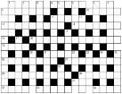
Рисунок данного кроссворда имеет, как правило, двух- или четырехстороннюю симметрию. Желательно, минимум, два пересечения, а в идеале, одиночные черные блоки, соприкасающиеся по диагонали. Бывают открытые кроссворды, т.е. черные блоки имеются и снаружи или закрытые - снаружи кроссворда только буквы.

2. Японский кроссворд
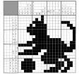
Оптимальный размер японского кроссворда по горизонтали - 20-35 или 55 клеток. Нежелательно количество клеток, не делящееся на 5 без остатка.
Ряд (столбик) должен содержать не более пяти групп закрашенных клеток.
Желательно, чтобы получившаяся картинка была узнаваемой и более-менее интересной. Японский кроссворд должен иметь однозначное решение.
3. Кейворд
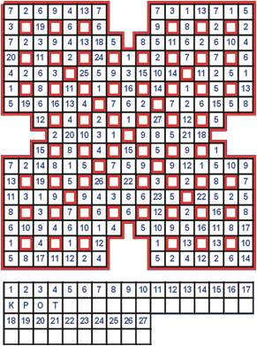
Разновидность кроссворда, в клетках которого указаны числа заменяющие буквы. Для одинаковых букв одинаковые числа. Возможно, для упрощения разгадывания кроссворда, в нём уже указывается какое либо слово.
4. Крисс-кросс
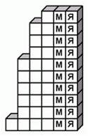
Дана сетка кроссворда и слова, которые необходимо в ней разместить. Возможно, также как и в кейворде, в сетке вписано слово или буквы, чтобы упростить начальный процесс.
5. Сканворд
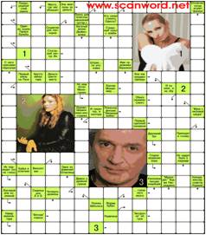
Вопросы к словам записываются внутри сетки, в клетках не занятых буквами. Соответствие вопросов словам указывается стрелками. Если стрелки только горизонтальные и вертикальные - тип сканворда готика. Если есть стрелки и по диагонали, то италика.

6. Филлворд
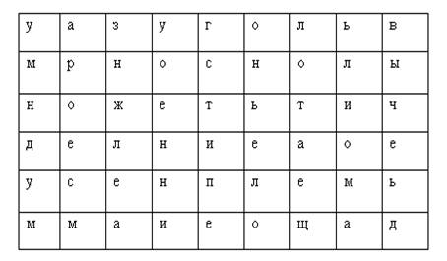
Данный тип кроссворда представляет из себя поле заполненное буквами. Во всём этом скоплении букв необходимо отыскать слова, которые приведены рядом в виде списка. Филлворды бывают двух типов: венгерские и немецкие. Венгерские предполагают направление слова в любом направлении, в том числе по ломаной линии. В данном типе филлворда одна буква может быть использована один раз.
  - Использование кроссвордов в учебной деятельности
Кроссворды широко используют в учебной деятельности. Кроссворд – это своеобразная самопроверка, занимательный тест. Обучающая роль кроссвордов заключается в том, что позволяет в игровой ситуации интенсифицировать процесс усвоения новых знаний, а положительные эмоции, возникающие у студентов в процессе разгадывания кроссвордов, способствуют предупреждению перегрузки. Здесь же решение вопросов индивидуального и дифференцированного подхода к учащимся. Развивающая и организующая роль кроссвордов состоит в том, что при их решении учащимся приходится без всякого принуждения работать с учебными пособиями и другой литературой.
Учебный кроссворд – это дидактическая игра, которая содержит игровую и учебную задачу.
Выделяют несколько типов составления кроссвордов: познавательный, обобщающий, итоговый.
Познавательный (или обучающий) – составляется по тексту (с использованием текста, рисунков, схем, вопросов, выводов, тестов) учебной литературы, лекции. Цель его направлена на овладение определенными знаниями, умениями, навыками.
Обобщающий – предлагается учащимся после изучения очередной темы, раздела, с целью обобщения, уточнения причинно-следственных связей, подготовки к итоговому тестированию.
Итоговый – служит для комплексной проверки изученного материала более крупных разделов. Здесь могут быть использованы вопросы из предыдущих кроссвордов, включены вопросы на развитие логического мышления.
Предлагая учащимся учебные кроссворды преподавателю необходимо знать, что при его решении или составлении должны быть достигнуты определенные учебные и воспитательные цели. Поэтому необходимо учитывать следующее. Кроссворд должен быть доступен для учащегося: учтены подготовка по предмету, требования учебной программы.
Кроссворд должен быть мотивирован, т.е. побуждать в студенте работать на конечный результат. Это могут быть: оценивание, соперничество, анализ, обсуждение ответов и т.д.
Кроссворд призван воспитывать эстетичность, т.е. преподаватель должен продумывать оформление, расположение, цветовую гамму букв, рисунков и т.п.
Решение кроссвордов эффективно после изучения очередного раздела курса и при обобщении учебного материала крупных разделов или всего курса в конце учебного года.
Составление кроссвордов является одной из форм внеаудиторной самостоятельной работы студентов.
Самостоятельное составление кроссвордов способствует развитию умений ориентироваться в учебном и дополнительном материале, правильно и точно формулировать вопросы, определять тип кроссворда, создавать в печатном и электронном варианте, а также развитию творческих возможностей студентов.
Общие требования при составлении кроссвордов
Составляются кроссворды по тексту учебной литературы.
При составлении кроссвордов необходимо придерживаться принципов наглядности и доступности.
1.Не допускается наличие "плашек" (незаполненных клеток) в сетке кроссворда.
2.Не допускаются случайные буквосочетания и пересечения.
3.Загаданные слова должны быть именами существительными в именительном падеже единственного числа.
4.Двухбуквенные слова должны иметь два пересечения.
5.Трехбуквенные слова должны иметь не менее двух пересечений.
6.Не допускаются аббревиатуры (ЗиЛ и т.д.), сокращения (детдом и др.).
7.Не рекомендуется большое количество двухбуквенных слов.
8. Все тексты должны быть написаны разборчиво, желательно отпечатаны.
9. На каждом листе должна быть фамилия автора, а также название данного кроссворда.
Требования к оформлению:
1.Рисунок кроссворда должен быть четким.
2.Сетки всех кроссвордов должны быть выполнены в двух экземплярах:
1-й экз. - с заполненными словами;
2-й экз. - только с цифрами позиций.
Оформление ответов на кроссворды:
- Для типовых кроссвордов и чайнвордов: на отдельном листе;
- Для скандинавских кроссвордов: только заполненная сетка;
- Для венгерских кроссвордов: сетка с аккуратно зачеркнутыми искомыми словами.
Ответы на кроссворд публикуются отдельно. Они предназначены для проверки правильности решения кроссворда и дают возможность ознакомиться с правильными ответами, что способствует решению одной из основных задач разгадывания кроссвордов — повышению эрудиции и увеличению словарного запаса.
Составление условий (толкований) кроссворда.
• Во - первых, они должны быть строго лаконичными. Не следует делать их пространными, излишне исчерпывающими, многословными, несущими избыточную информацию.
• Во - вторых, старайтесь подать слово с наименее известной стороны.
• В - третьих, просмотрите словари: возможно, в одном из них и окажется наилучшее определение. В определениях не должно быть однокоренных слов.
Этапы составления кроссворда.
- Сделать анализ учебного текста по теме занятия.
- Составить список слов изучаемого учебного материала.
- Выбрать наиболее подходящий тип кроссворда.
- Поиск и составление вопросов к терминам, понятиям, определения.
- Вычерчивание рисунка сетки.
- Нумерация рисунка сетки.
- Печать текстов вопросов и ответов.
- Орфографическая проверка текстов.
- Проверка текстов на соответствие нумерации.
- Печать кроссворда.
Оценка решения кроссворда.
Тематические кроссворды, содержащие вопросы конкретного раздела изучаемого предмета, обычно состоят из 15-20 слов, а итоговые доходят до 25, согласно действующей пяти бальной системе оценивания знаний разработана шкала оценки знаний.

Глава II. Создание кроссвордов с помощью программы Hot Potatoes
Hot Potatoes - инструментальная программа-оболочка, предоставляющая преподавателям возможность самостоятельно создавать интерактивные задания и тесты для контроля и самоконтроля учащихся без знания языков программирования и привлечения специалистов в области программирования.
С помощью программы можно создать 10 типов упражнений и тестов по различным дисциплинам с использованием текстовой, графической, аудио - и видеоинформации.
Особенностью этой программы является то, что созданные задания сохраняются в стандартном формате веб-страницы: для их использования ученикам необходим только веб-браузер (например, Internet Explorer).
В состав Hot Potatoes входят 5 блоков программ для составления заданий и тестов разных видов. Каждый блок может быть использован как самостоятельная программа.
Все упражнения выполняются в режиме самоконтроля (режим тестирования предусмотрен только для вопросов с множественным выбором ответа). Результат выполнения заданий оценивается в процентах. Неудачные попытки приводят к снижению оценки.
Создание кроссвордов в приложении Hot Potatoes
Запустите приложение Hot Potatoes.
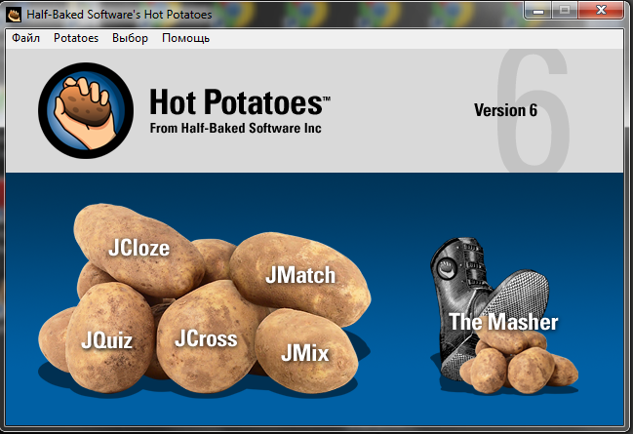
Откройте вкладку JCross для создания кроссворда.
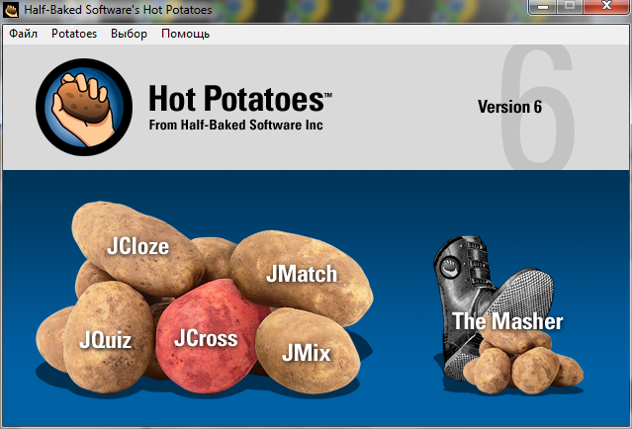
В открывшемся окне можно создавать кроссворды двумя способами. По умолчанию сетка кроссворда имеет размер 20х20 клеток, но ее можно уменьшить или увеличить
1 способ
- В окне «Имя» записать название кроссворда и внести слова в сетку
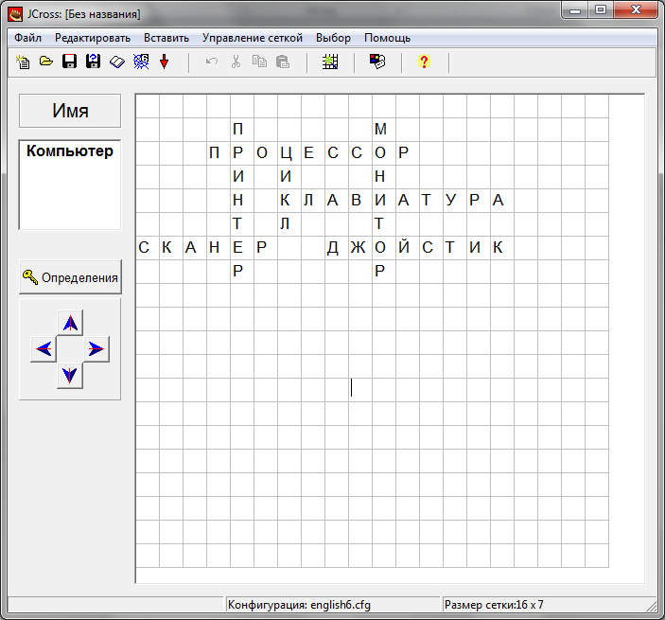
- Нажать кнопку 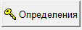, и, в открывшемся окне, внести определения для каждого термина. Нажать кнопку
- Если в кроссворд будут вноситься изменения, то в меню Файл выбрать пункт Сохранить как, дать название файлу и сохранить на своем ПК.
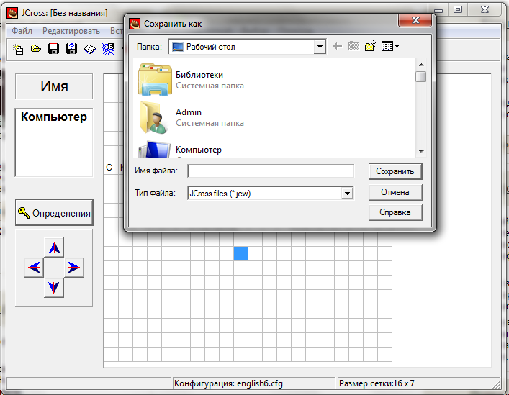
- Сохранить созданный кроссворд как Веб-страницу, если не предполагается его редактирование
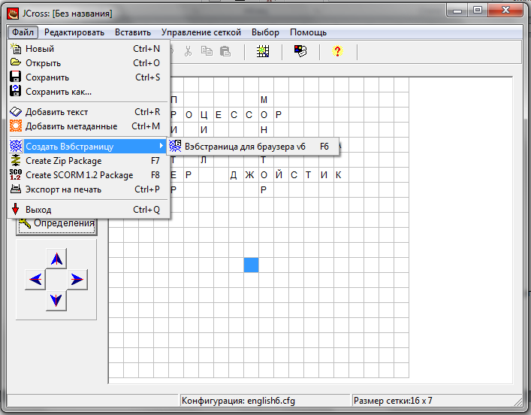
- Чтобы разгадать кроссворд, необходимо кликнуть на цифре в сетке кроссворда. Затем набрать нужное слово в текстовом поле и нажать кнопку Вводить. 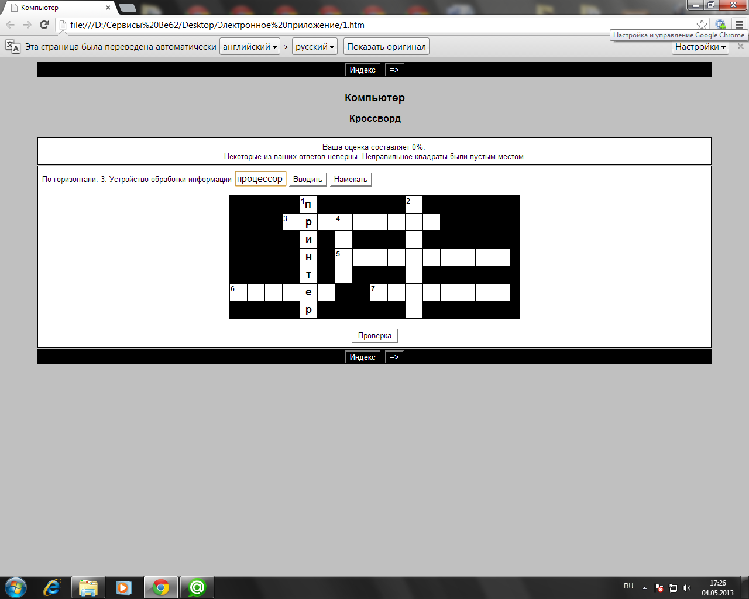
- Когда заполнится вся сетка, нажать кнопку Проверить.
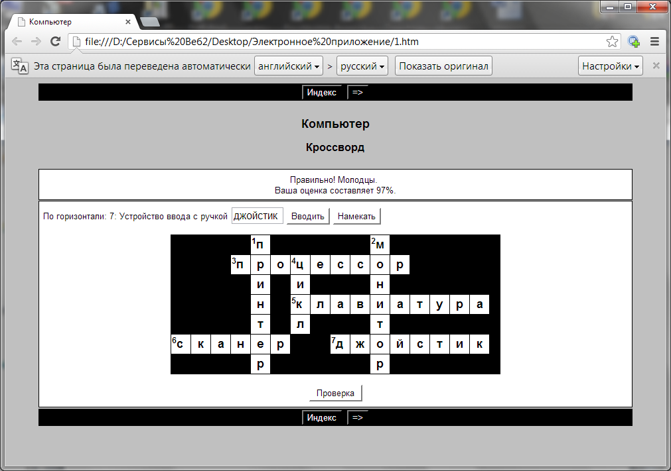
- Если не было ошибок, то оценка составит 100%.
2 способ
- В поле Имя укажем название кроссворда. Выберем в меню Управление сеткой пункт Автоматическая сетка
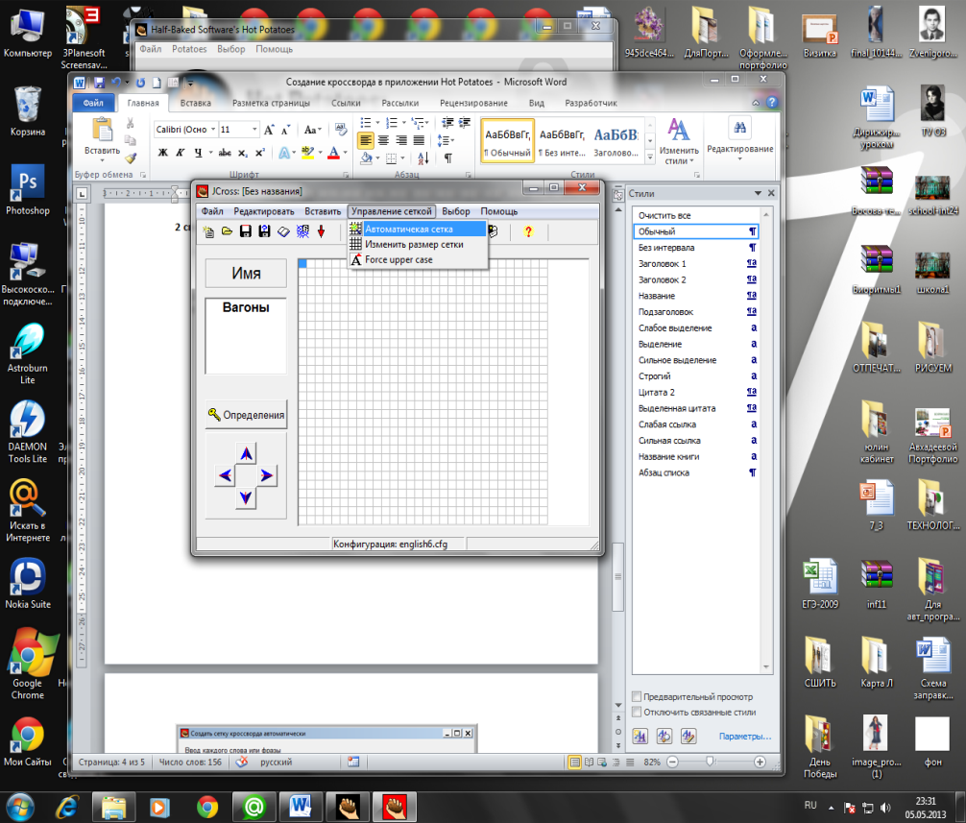
- В появившемся окне указать максимальный размер сетки и ввести слова. Нажать кнопку Создать сетку
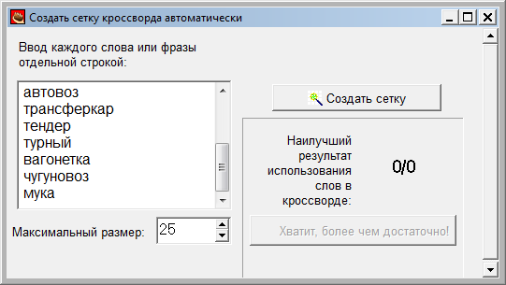
- Сгенерированный кроссворд готов
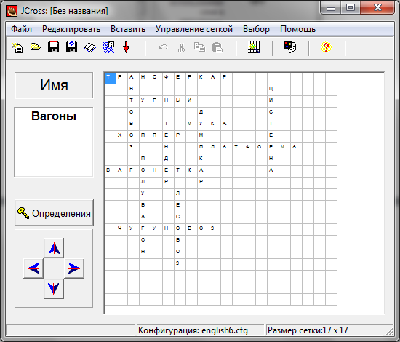
- Нажать кнопку , и, в открывшемся окне, внести определения для каждого термина. Нажать кнопку . К определениям слов можно вставить графический или звуковой файлы, которые должны находиться в одной папке с кроссвордом.
- Дальнейшие действия как в способе 1.
Ответы кроссворда «Вагоны»
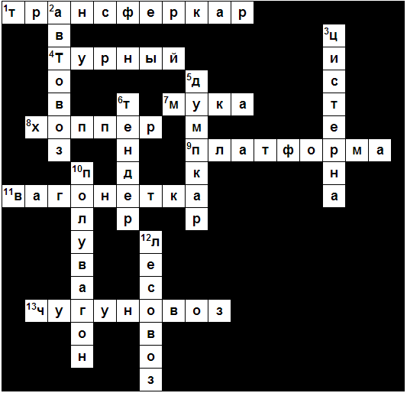

Заключение
Составление кроссворда является прекрасным средством активизации мыслительной деятельности студентов.
Решение кроссвордов, тренирует и улучшает память, расширяет кругозор, способствуют развитию сообразительности, мышления, позволяет усваивать знания, запоминать слова в игровой форме, действует как успокаивающее средство, может применяться для тестирования, учит работать со справочниками и словарями позволяет с пользой провести время.
Студентам нравится решать и составлять кроссворды, потому что кроссворд:
· выставляет оценку его способностям, и при этом никак не наказывает за ошибки;
· позволяет с пользой провести свободное время;
· это способ поиска самостоятельного ответа на многие вопросы;
· это заряд оптимизма;
· это средство снятия стрессов.
Цель моей исследовательской работы достигнута, а именно, изучения материала о методах создания кроссвордов
В связи с этим можно поставить следующие задачи:
- Поиск информации об истории возникновения кроссвордов; анализ и структурирование полученных результатов.
- Классификация кроссвордов.
- Систематизация данных, о видах кроссвордов использующихся в нашей техникуме.
- Рассмотрение методов создания кроссвордов с применением приложения Hot Potatoes.
- Создание кроссвордов с помощью рассматриваемого метода.
В процессе написания этой работы, я использовал специальную литературу, провел много времени в сети Интернет. Что и помогло, как мне кажется, раскрыть тему, осветить все проблемы и вопросы. Всё это оказалось довольно увлекательным и познавательным процессом. Я открыл для себя много нового о кроссвордах.

Список литературы
- Беляев Н.В., Большой словарь-справочник для решения и составления кроссвордов 1998
- Бовтенко М.А.Методические материалы к курсу «Компьютерная лингводидактика»
- Главная страница программы Hot Potatoes:http://web.uvic.ca/hrd/hotpot/#download http://hotpot.uvic.ca/
- Попова Е. А., Новейшая энциклопедия для решения кроссвордов. – Ростов-на-Дону: Феникс, 2010.
- Учебник Hot Potatoes file:///C:/Users/%D0%94%D0%BE%D0%BC/Desktop/%D0%9E%D0%9F_%D0%A5%D0%B8%D0%BC%D0%B8%D1%8F/HotPotatoes6/tutorial/tutorial.htm
- Шмыр А.С.: Методическое пособие к курсу повышения квалификации учителей «Использование программ «Hot Potatoes v 6.0» для создания интерактивных заданий, тестов и кроссвордов» – Калининград, 2008.

